

实 验 报 告



题目： 拆解二进制炸弹

班 级： 2017211318
学 号： 2017211661
姓 名： 陈 斌
学 院： 计算机学院

2018年12月5日
一、实验目的
1. 理解C语言程序的机器级表示；
2. 初步掌握GDB调试器的用法；
3. 阅读C编译器生成的x86-64机器代码，理解不同控制结构生成的基本指令模式，过程的实现。

- 实验环境
- SecureCRT Version 8.1.4 (x64 build 1443)； （服务器地址：10.120.11.13）
- 由学校提供的Linux环境；
- Objdump反汇编工具；
- GDB调试工具；
- Vi文本查看器。

三、实验内容
登录bupt1服务器，在home目录下可以找到Evil博士专门为你量身定制的一个bomb，当运行时，它会要求你输入一个字符串，如果正确，则进入下一关，继续要求你输入下一个字符串；否则，炸弹就会爆炸，输出一行提示信息并向计分服务器提交扣分信息。因此，本实验要求你必须通过反汇编和逆向工程对bomb执行文件进行分析，找到正确的字符串来解除这个的炸弹。
本实验通过要求使用课程所学知识拆除一个“binary bombs”来增强对程序的机器级表示、汇编语言、调试器和逆向工程等方面原理与技能的掌握。“binary bombs”是一个Linux可执行程序，包含了5个阶段（或关卡）。炸弹运行的每个阶段要求你输入一个特定字符串，你的输入符合程序预期的输入，该阶段的炸弹就被拆除引信；否则炸弹“爆炸”，打印输出 “BOOM!!!”。炸弹的每个阶段考察了机器级程序语言的一个不同方面，难度逐级递增。
为完成二进制炸弹拆除任务，需要使用gdb调试器和objdump来反汇编bomb文件，可以单步跟踪调试每一阶段的机器代码，也可以阅读反汇编代码，从中理解每一汇编语言代码的行为或作用，进而设法推断拆除炸弹所需的目标字符串。实验2的具体内容见实验2说明。

四、实验步骤及实验分析

1 准备工作

① 打开SecureCRT连接至服务器并登录自己的账户后，通过“ls”命令查看当前目录下的文件，可以看到已被分配到的归档文件“bomb98.tar”，如图所示：

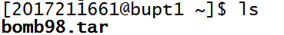

② 使用“tar -xvf bomb98.tar”命令对该归档文件进行释放，得到文件夹“bomb98”，使用命令“cd bomb98”打开文件夹后，便可看到“bomb”可执行文件、“bomb.c”源代码文件与“README”文件，如图所示：

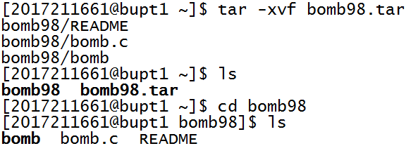

③ 使用objdump工具对“bomb”可执行文件进行反汇编，将其输出为“1.s”文件，与二进制可执行文件存于同一目录下，如图所示：

④ 使用vi软件对反汇编得到的“1.s”文件进行查看，可执行文件“bomb”的部分汇编代码如下所示：

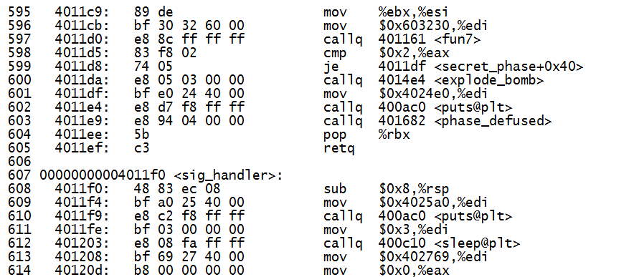

至此，准备工作顺利完成，接下来利用gdb调试工具、“bomb”可执行文件、“bomb.c”源代码文件与“README”文件与上文所述反汇编得到的“1.s”文件对可执行二进制炸弹进行解读与拆除。

2 拆解二进制炸弹

在准备工作完成后，下面便进行炸弹的拆解工作。在本环节中使用的软件为gdb调试工具，共分为七个阶段，分别对二进制炸弹中的第一至六关以及隐藏关卡进行拆解。

2.1 第一关（phase_1）

首先我们使用vi软件查看“bomb.c”源代码文件，找到第一关的C代码段，如图所示：

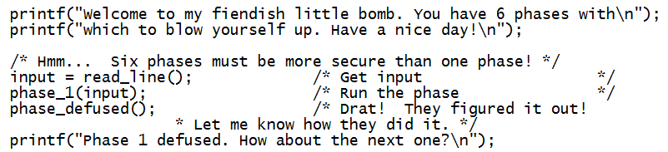
phase_1 的C代码段
C代码中第一关的核心部分仅有三行，并不能得到较多的过关信息，因此将目光转移至反汇编得到的文件。接下来查看“1.s”文件中函数“phase_1”的汇编代码段，如图所示：

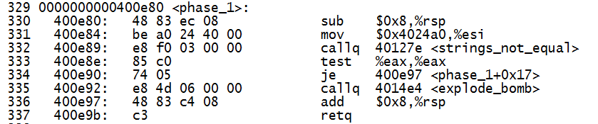
phase_1 的汇编代码段

发现第一关函数中调用了两个函数，分别是“strings_not_equal”和“explode_bomb”，并且当“strings_not_equal”函数的返回值是0时，程序才会跳过“explode_bomb”函数，故猜测过关的必要条件是输入正确的字符串。为了验证猜想是否正确并保证拆解过程中的安全性，下面对调用这两个函数的代码处分别设置断点。

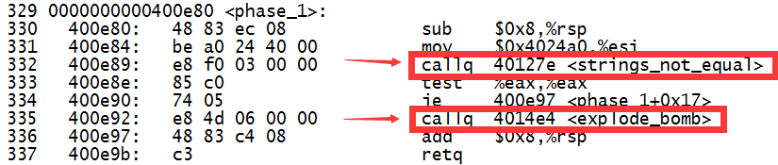
发现可疑函数

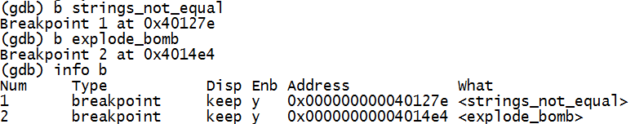
设置两个断点

在本关中采取的策略是嗅探后读取。先任意输入一段字符串，可看到程序停留在了之前所设置的第一个断点处，即调用函数“strings_not_equal”的位置。

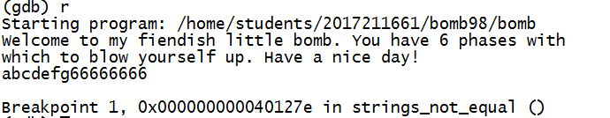
运行至第一个断点

在x86-64的机器中，寄存器%rdi通常用于存储函数调用的第一个参数，本关猜测程序向“strings_not_equal”函数传递的参数为字符串，故对当前寄存器进行查看，如图所示：
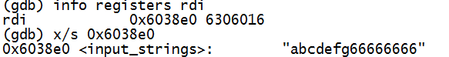
查看寄存器%rdi
目前可以看到输入的字符串信息确实被存储在了寄存器%rdi中，根据猜想，只需要找到被比较的字符串，本关即可破解。因此选择对“strings_not_equal”函数进行进一步的分析。

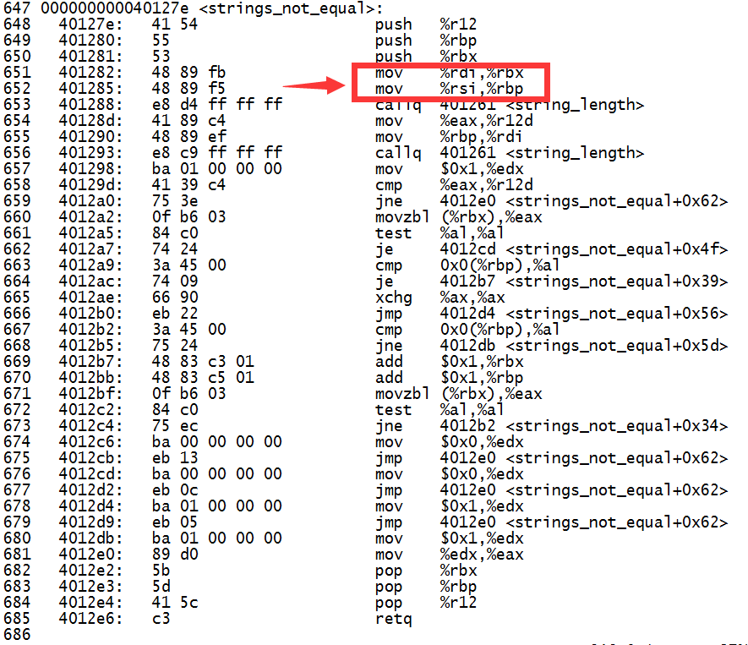
“strings_not_equal”函数汇编代码段

可以发现在这个函数中调用了“string_length”函数，在调用之前，程序使用了数据传送指令对%rdi与%rsi的数据进行复制，接着便进入了另一个函数，故在此猜测与%rdi类似，%rsi中应存放着被比较的字符串信息。

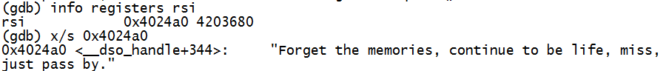
得到phase_1的通关密钥

查看寄存器%rsi中的信息，可以看到如上图所示的结果。通过翻译猜测该字符串应为被比较的字符串，即通关密钥。下面重新调试“bomb”文件，对此猜测进行检验。

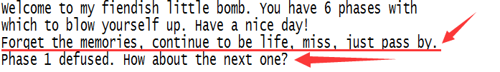
phase_1成功破解

通过提示信息可以看出之前的猜测是正确的。至此便成功拆解了第一关，下面进入第二关的解读与拆除。

2.2 第二关（phase_2）

首先我们使用vi软件查看“bomb.c”源代码文件，找到第二关的C代码段，如图所示：
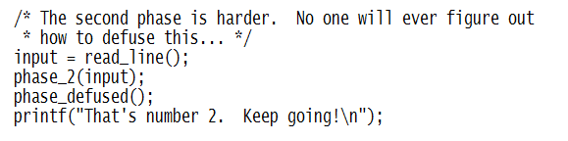
phase_2 的C代码段

与第一关类似，C代码核心部分无法得到详细信息。接下来查看“1.s”文件中函数“phase_2”的汇编代码段，如图所示：
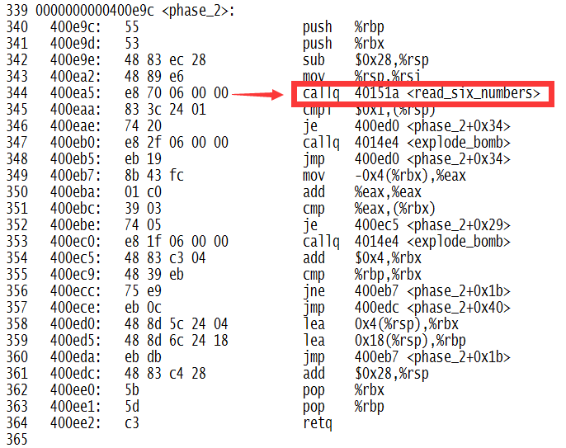
发现可疑函数

发现第二关函数中调用了两个函数，分别是“read_six_numbers”和“explode_bomb”，并且当“read_six_numbers”函数的返回值是1时，程序才会跳过“explode_bomb”函数，故猜测过关的必要条件是输入正确的六个数字。接下来对函数“read_six_numbers”的汇编代码段进行查看。

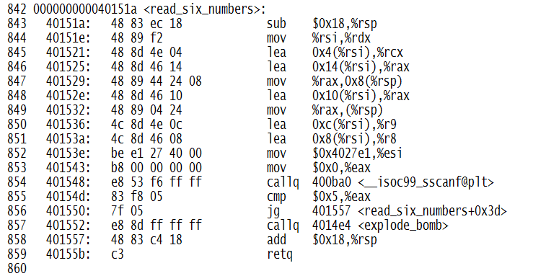
“read_six_numbers”函数汇编代码段

由分析可知，当输入的数小于等于五个时会进入“explode_bomb”函数，对“read_six_numbers”的翻译相结合可进一步确定本关需要输入符合要求的六个数字。
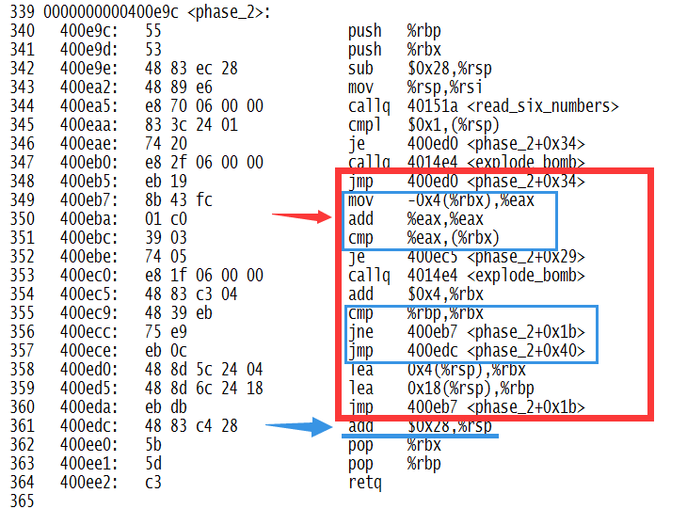
“phase_2”函数汇编代码段

回到第二关的汇编代码段继续分析，其中关键的代码部分如上图所示。通过解读可知程序在此刻进行循环读取数字，当后一个数字不是前一个数字的两倍时，将进入“explode_bomb”函数，联系之前的分析猜测，可推断本关通过的条件应为输入六个数字，并且六个数字所具有的特征是：后一个数字为前一个数字的两倍。

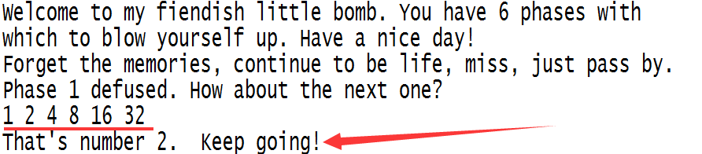
phase_2成功破解

为了验证分析与猜想的正确性，在此输入六个正整数“1 2 4 8 16 32”进行测试。通过提示信息可以看出之前的猜测是正确的。至此便成功拆解了第二关，下面进入第三关的解读与拆除。

2.3 第三关（phase_3）

使用vi软件查看“bomb.c”源代码文件与“1.s”文件，找到第三关的C代码段与汇编代码段，如图所示：
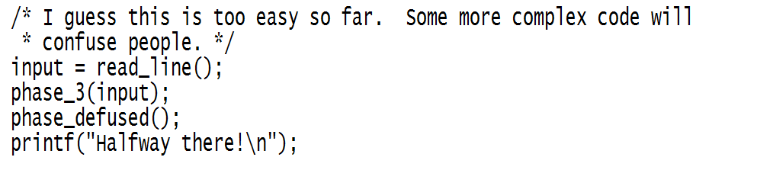
phase_3 的C代码段

通过查看、分析“phase_3”函数的汇编代码，可以得知通关的关键在于函数中的switch条件分支语句。进一步分析可知，本关的通过要求为输入两个数字，第一个数字使得函数进入条件分支，而第二个数字被用于判断是否与进入分支的目标数字相等，若不相等则将进入“explode_bomb”函数。
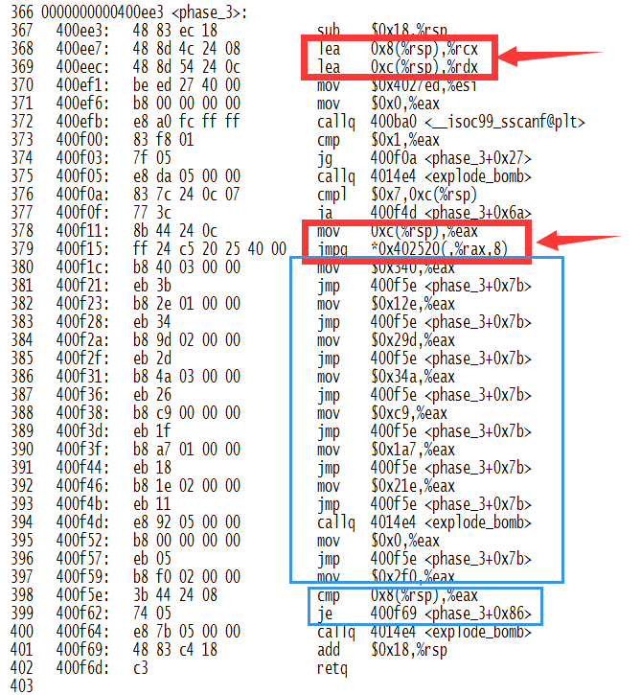
“phase_3”函数汇编代码段

使用x命令查看switch跳转表的第一个条件分支，即为当输入的第一个数字是0的跳转情况，如下图所示：

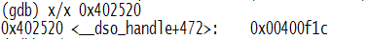
查看分支

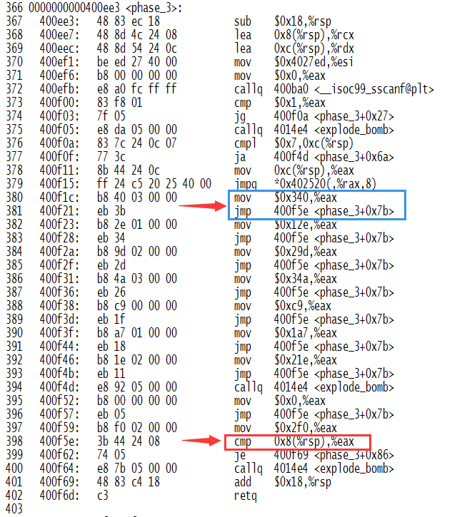
“phase_3”函数汇编代码段
回到“phase_3”的汇编代码段中我们可以看出，当输入的第一个数字为0时，将进入上图所示中的第一个方框中的语句，这其中被用于判断是否相等的数字为0x340，转换为十进制数便是832。

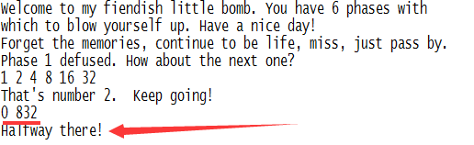
phase_3成功破解

结合之前的猜想与推断，输入“0 832”进行测试。通过提示信息可以看出之前的猜测是正确的。至此便成功拆解了第三关，下面进入第四关的解读与拆除。

2.4 第四关（phase_4）

使用vi软件查看“bomb.c”源代码文件与“1.s”文件，找到第四关的C代码段与汇编代码段，如图所示：
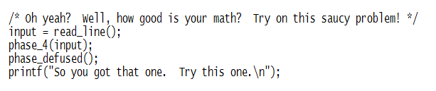
phase_4 的C代码段

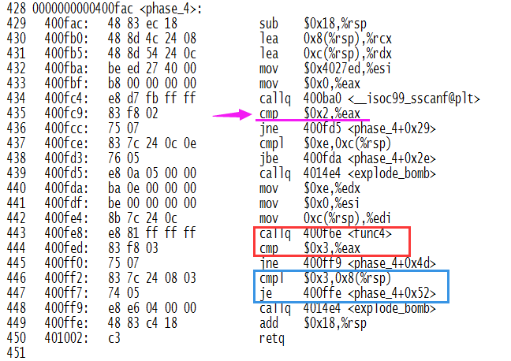
“phase_4”函数汇编代码段

通过分析可以得知，本关要求输入两个数字，并且输入的第一个数字不得大于0xe，即十进制的14，否则将进入“explode_bomb”函数。第一个数字会被作为参数传入函数“func4”，若该函数的返回值为3，并且第二个输入的数字也是3，才可以通过本关。下面对“func4”的汇编代码进行分析。
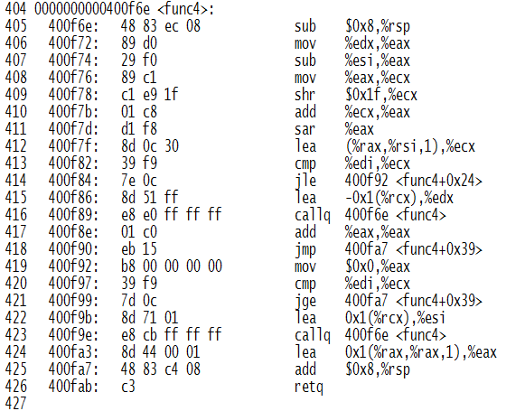
“func4”函数汇编代码段

对代码段进行分析可知，此函数是一个递归函数。为了达到高效、精准的目的，将此函数转化为C++代码并利用其列举输入值为1-14的所有返回值，代码及运行结果如下所示：

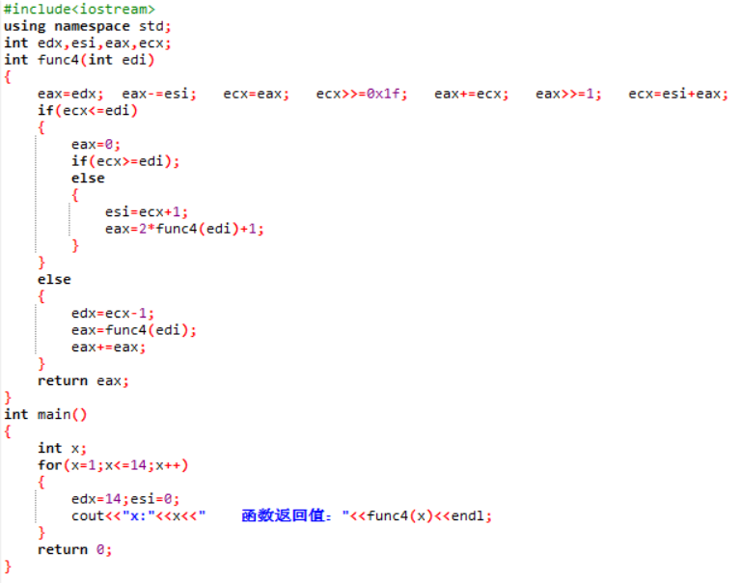
根据“func4”函数汇编代码编写的C++代码
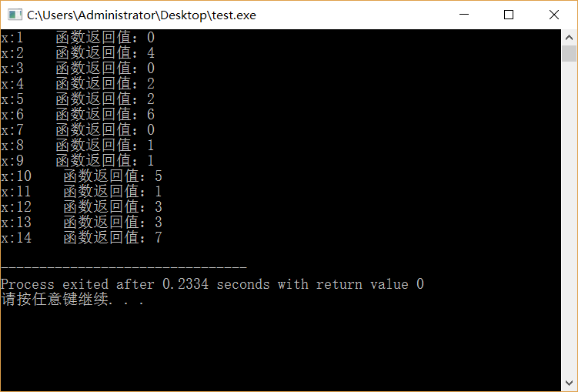
列举输入为1-14时函数的返回结果

从上图运行结果中可以看出，若要函数返回值为3，输入值应为12或13，因此本关的密码为“12 3”或者是“13 3”。在本次实验中选择“12 3”作为本关卡的输入进行测试，如下图所示：

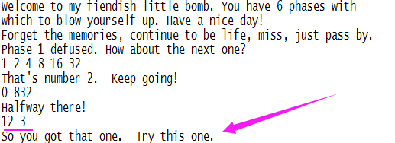
phase_4成功破解

通过提示信息可以看出此前的分析是正确的。自此便成功拆解了第四关，下面进入第五关的解读与拆除。

2.5 第五关（phase_5）

使用vi软件查看“bomb.c”源代码文件与“1.s”文件，找到第五关的C代码段与汇编代码段，如图所示：
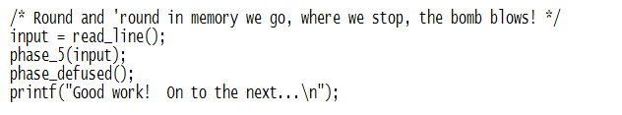
phase_5 的C代码段

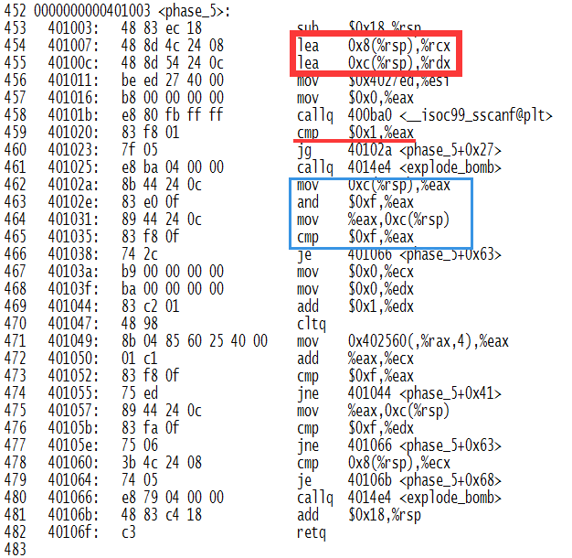
“phase_5”函数汇编代码段

通过分析可以得知，本关要求输入数字的数目必须大于一，进一步分析可知为二，并且输入的第一个数字不得等于0xf，即十进制的15，否则将进入“explode_bomb”函数。通过仔细观察与推测可发现，该函数中含有一个用于计算的数组，其首位元素地址为0x402560，对该数组操作的代码位于编号471行的位置，下面对该地址的内容进行查看。

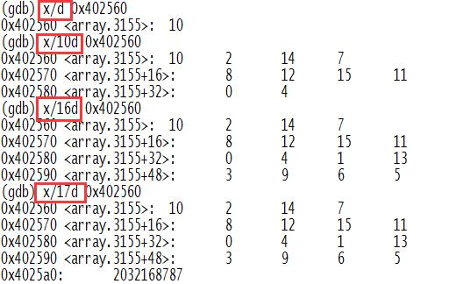
推测并查看数组元素

由上图可知，该数组恰好拥有16个元素，分别为：10、2、14、7、8、12、15、11、0、4、1、13、3、9、6、5。通过分析可知，寄存器%edx用于存储循环次数，当其值为15时不会进入“explode_bomb”函数；而寄存器%eax中的值用于标记，当其值为15时停止循环；寄存器%ecx中的值则用于记录累加结果。

由汇编代码分析可以得出，本关通关要求为输入两个数字，其中第一个数字不得大于15，并且其必须导致循环进行15次；而第二个值应与循环累加后寄存器%ecx中的值相等。为了达到高效、精准的目的，将此函数的汇编代码转化为C++代码进行求解，用此列举0-14的所有可能情况并进行筛选，代码及运行结果如下所示：
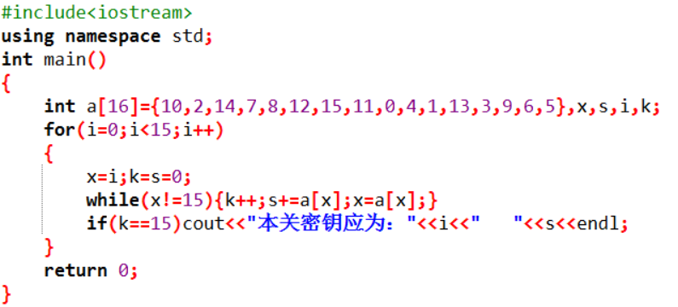
根据“phase_5”函数汇编代码编写的C++代码

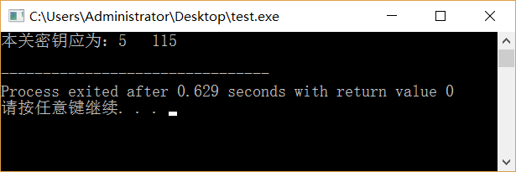
列举输入的第一个值为0-14筛选得到的结果

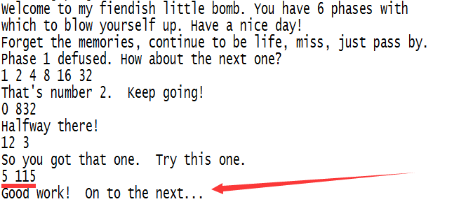
phase_5成功破解

由运行结果得知本关的通关密钥应为“5 115”，将其输入进行测试。通过提示信息可以看出上面的分析与计算是正确的。至此便成功拆解了第五关，下面进入第六关的解读与拆除。

2.6 第六关（phase_6）

使用vi软件查看“bomb.c”源代码文件与“1.s”文件，找到第六关的C代码段与汇编代码段，如图所示：
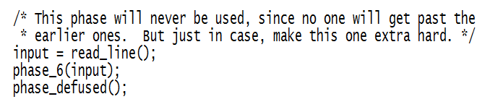
phase_6 的C代码段
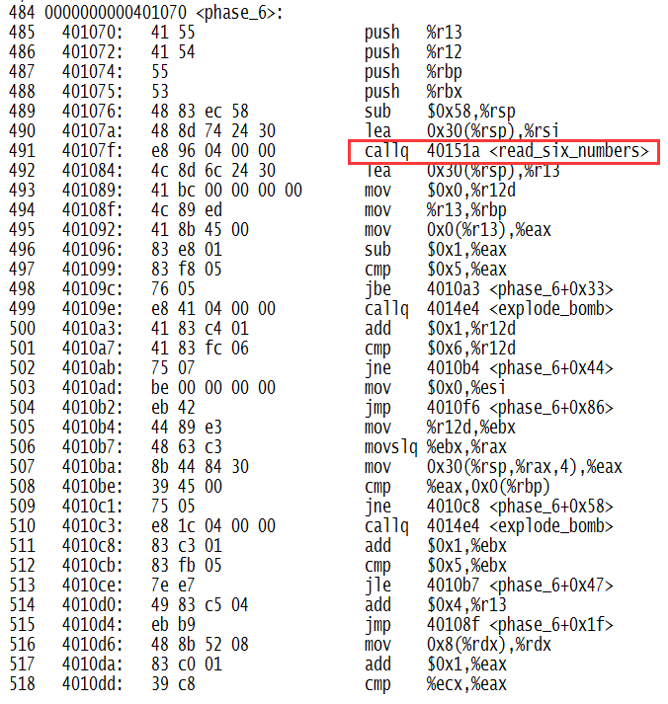
“phase_6”函数汇编代码段（第一部分）

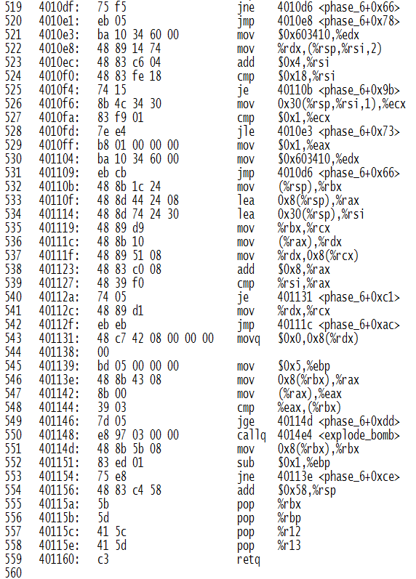
“phase_6”函数汇编代码段（第二部分）

对整段代码进行仔细的推算与分析，可以得知本关卡与第二关类似，调用了“read_six_numbers”函数，故本关必须输入六个数字；另外这六个数字都被减1后与5比较，大于则进入“explode_bomb”函数，因此这六个数字还必须都小于等于6；还可以知道这六个数字中后一个数字必须与前一个数字不相等。有了这三个条件的限制，我们输入的数字可以选择1、2、3、4、5、6。
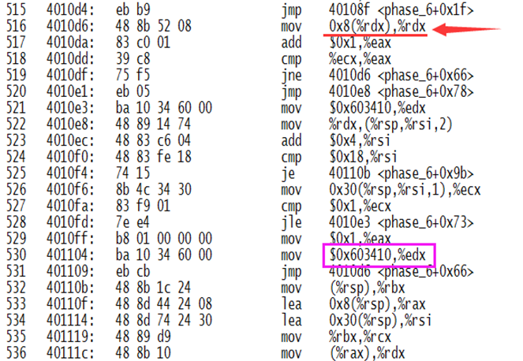
“phase_6”函数汇编部分代码段

但关卡对六个数字的限制不仅于此。通过对后面代码段更加细致地分析可知，程序使用了结构体，采用链式存储结构，以地址0x603410作为头指针，进而通过循环实现整个链表的赋值与串联，并且使用循环实现了链表中的值从大到小排序的功能。而进一步分析还可知本关的密钥应为输入排列后链表所对应的序号。

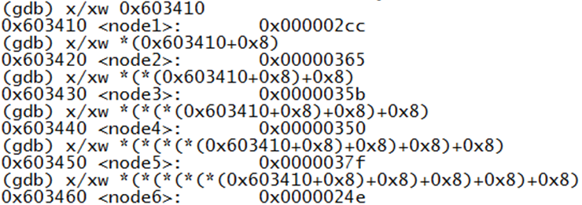
链表的还原

使用gdb工具对整个链表内容进行查看，我们可以得到6个结点的所有值，并将它们转换成十进制，具体为：716、869、859、848、895、590，它们所对应的序号应分别为：1、2、3、4、5、6。对其进行由大到小的排序，可以得到如下的数字序列：895、869、859、848、716、590，它们对应的序号分别为：5、2、3、4、1、6。
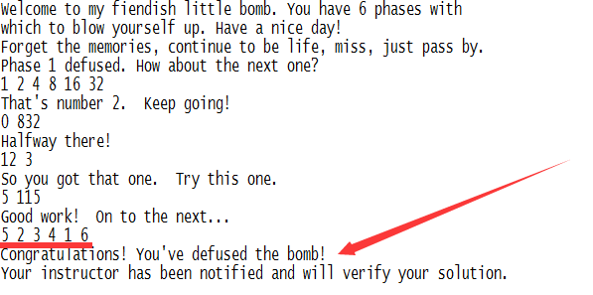
phase_6成功破解

通过上面的分析，有很大的把握可以确定“5 2 3 4 1 6”应为本关卡的密钥，将其输入进行测试。通过提示信息可以看出上面的分析与推算是正确的。至此便成功、完整地拆解了二进制炸弹的第一至六关。
2.7 隐藏关卡（secret_phase）

将“1.s”文件完整地进行浏览，发现在函数“phase_6”后还有一个函数，其名字为“secret_phase”，翻译成中文为“隐藏关卡”；而到“bomb.c”源文件中并没有找到该函数的信息，并且整个程序在执行过程中似乎并没有调用这个函数，这是令人感到奇怪的。为了解决这个疑问，对该函数进行具体分析。

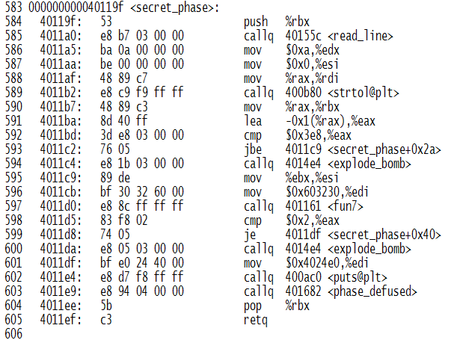
“secret_phase”函数汇编代码段
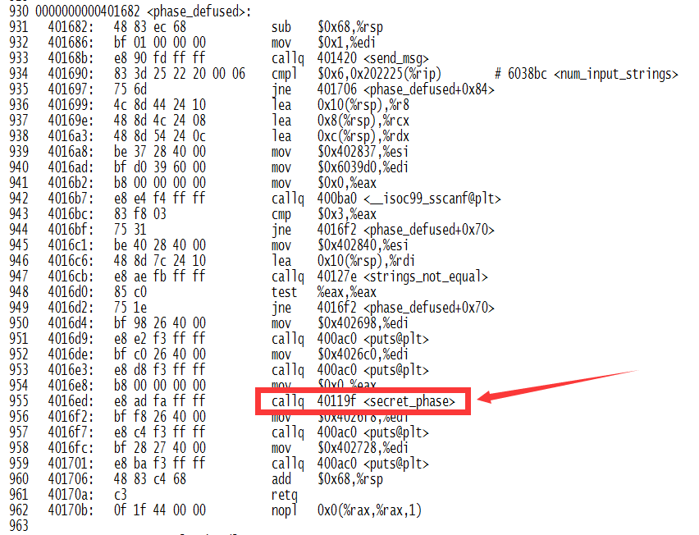
“phase_defused”函数汇编代码段

通过观察可发现该函数应为程序作者制作的隐藏关卡，并且在整段汇编代码中寻找可以发现，该函数仅在函数“phase_defused”中有被调用的可能，而函数“phase_defused”在每一关通过以后均会被调用。但是在每一关通过后并不能发现“secret_phase”执行的任何迹象，故目前只能推测这是因为我们没有找到触发该函数执行的条件而导致的。
下面对该触发该函数执行的条件（即隐藏关卡的入口）进行进一步的挖掘与探究。
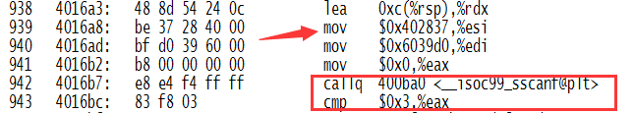
“phase_defused”函数汇编部分代码段

在函数“phase_defused”中编号为942与943行位置的代码可以看出，当我们输入的字符串含有3个参数时，函数“secret_phase”才有被调用的可能。因此把目光聚焦在输入参数个数少于3的关卡上。目前只有第三、第四、第五关输入的参数个数为2。另外，通过查看0x402837的内容，我们可以发现需要输入两个整数型参数和一个字符串才有可能进入隐藏关卡。

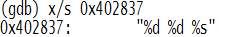

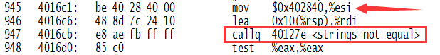

发现在该函数中调用了函数“strings_not_equal”，并且在该函数调用之前将地址0x402840传送给了%esi。有了第一关的经验，将该地址的内容使用gdb进行查看，结果如下图所示：
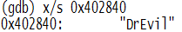
因此可推断进入隐藏关卡的条件应为在第三、四或五关中输入密钥后再输入一段字符串“DrEvil”。通过尝试可发现，第四关即为通向隐藏关的关卡。

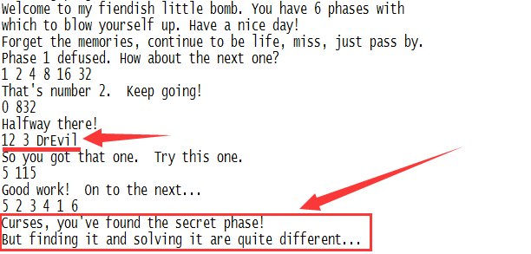
成功进入“secret_phase”

通过提示可知上述的猜测是正确的，下面对函数“secret_phase”进行更深入的研究。
对函数“secret_phase”的汇编代码段进行分析可知，其调用的“strtol”函数完成了从字符串到长整型的转换，并且输入的值在减1后需要小于等于0x3e8，转为十进制后即原输入的数需要小于等于1001。在此中还调用了函数“fun7”，并且其返回值为2才能够破解隐藏关卡，故如何使这个函数的返回值为2成为这个关卡最核心的问题。
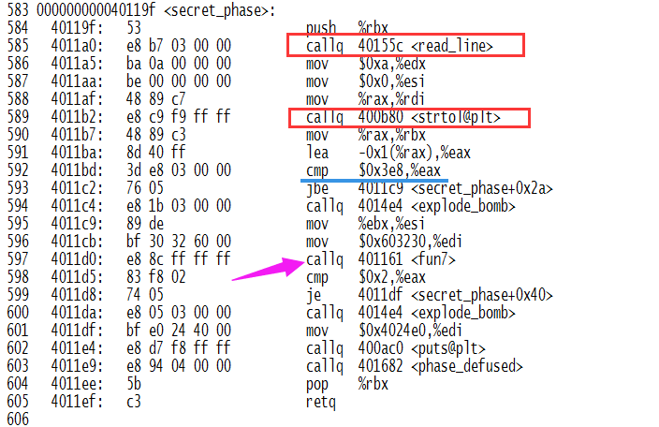
“secret_phase”函数汇编代码段

在调用函数“fun7”之前程序将一个立即数0x603230传递给了寄存器%edi，使用gdb工具对该地址所指内存进行读取，得到的结果如下所示：

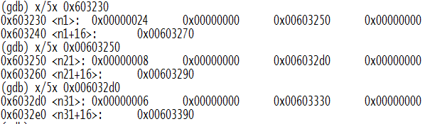
二叉树中的部分结点

可以看出本关卡采用的是二叉树结构。不断重复此方法进而搜索出整棵树中的数值，转为十进制后如下图所示：

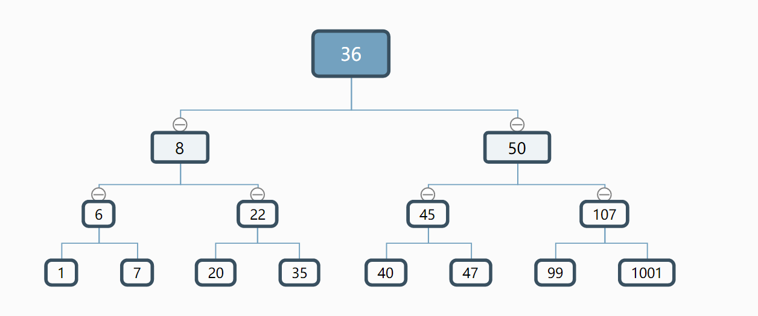
二叉树整体结构还原

对函数“fun7”进行分析可知，输入的值将会被用于进行如下操作：
① 若输入的值小于等于当前结点的值，则将%eax的值置零
1）若输入的值等于当前结点，则返回%eax中的值；
2）若输入的值小于当前结点，则将当前结点指针指向左子树，并递归调用函数“fun7”，并将其返回值乘以2再加上1作为新的返回值；
② 若输入的值大于当前结点，则将当前结点指针指向右子树，并递归调用函数“fun7”，并将其返回值乘以2作为新的返回值；
故若要使函数的返回值为2，输入值应为22，因此本关卡的解经推测为22。经分析可知此函数与数据结构实现了二叉搜索树的功能。

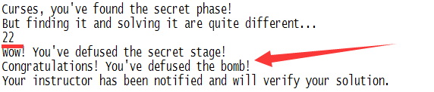
secret_phase成功破解

将其输入进行测试。通过提示信息可以看出上面的分析与推算是正确的。至此这个二进制炸弹的所有炸弹均已被拆除，拆解炸弹的工作到此完全结束。

五、总结体会
本次“拆解二进制炸弹”是一个非常新颖的实验。这里主要指的是其检验同学们对知识把握程度的方式十分新颖。但万变不离其宗，里面包含了大量的知识点均来自于老师上课所讲授的内容。这一次实验对于我来说应该算是对自己知识运用能力的一次考量与检验，更是一次展示自己、挑战自己的机会。
在当时炸弹刚分配结束，我便对其产生了浓厚的兴趣并在放学后便投身于拆解的工作之中，最终有幸登上排行榜首位，而本报告则是时隔一周多后我再一次完成拆解并写下的。这次成功拆解二进制炸弹的经历对于我来说是学习上一次巨大的鼓舞。
在拆解的全过程中，断点的设置为安全提供了有力的保障，因此这是十分重要且不可或缺的；每一关的难度都不一致，下面我就来谈谈拆解这七个关卡的具体感受：
·phase_1：本关考察的是指定字符串的输入，难度上来说应该是中等偏易的，虽然在代码量和思维量上其均是最少的，但是破解这个关卡还需注意许多细节，比如如何搜寻到目标字符串的地址、使用gdb中的“x/s”命令查看指定位置的字符串等等；
·phase_2：本关我认为考察的是对循环的理解，在本关卡中输入的六个数字需要满足一定的规律，这需要同学们沉下心来，冷静分析代码中的逻辑关系，搞清楚是哪几个数字之间产生对比并满足什么样的条件；
·phase_3：在本关中考察的应是switch条件分支语句，我们需要学会使用跳转表进行分支的查看，只需挑选一种情况使得本关的难度不是特别高，难度上说应与第一关不相上下，但其知识点相对多了一些；
·phase_4：这个关卡中考察的应是递归函数。破解这个关卡我采用的策略是直接翻译为C++程序，然后用其进行密钥的计算；
·phase_5：第五关考察的应是数组与指针，其关键点在于寻找到数组第一个元素的地址和该数组的长度，而之后采取的策略与第四关类似，利用C++程序进行密钥计算，难度上来说我个人认为是中等偏上的；
·phase_6：本关考察的是链表的排序，难度上我个人认为较高。其关键在于看出数据的结构体模式以及链表存储方式，而后面的排序则需要十分的冷静与清醒的头脑，我在第一次接触这个关卡时在变量的转换之中十分混乱，但经过反复、耐心地分析之后整个轮廓与体系才渐渐清晰起来，我认为这是由于我对这种模式的汇编代码形式不熟悉导致的；
·secret_phase：本关的拆解我认为是困难的。找到这个关卡的入口便花费了较多的时间并感到十分吃力，分析、摸索其数据结构也是相对困难的，但是在翻译算法流程以及核心代码之后，我认为这是一棵二叉搜索树，结果的正确性在很大程度上给了我些许宽慰，本关的拆解真的让我学到了许多的东西，也填补了我一些之前知识点的空白。
本次实验总体而言我投入的时间并不算非常多，第一次与第二次的拆解均花费了一天左右，但是在拆解过程中真正觉得自己是在将迷雾一层层地拨开。在遇到困难时我会翻开课本进行回忆与查阅，并对该知识点进行着重标记。在一关关地拆解开炸弹时，我觉得这是一种不断上升的过程，不仅是能力在提升，还有精神与自信。
这次的“拆解二进制炸弹”是一次非常有意思而充满计算机专业知识的实验，我从其中获益良多，同时也感受到了学习计算机系统基础这门课程的乐趣。我会将这次经历作为我接下来努力学习的动力，争取真正地做到“深入理解计算机系统”。

